***ВЕСТНИК***

***ВЕРХАЗОВСКОГОМО***

***Официальный печатный орган Верхазовского***

***муниципального образования Дергачевского муниципального района***

***Саратовской области***

**№11 05.12. 2024года Распространяется**

**бесплатно**

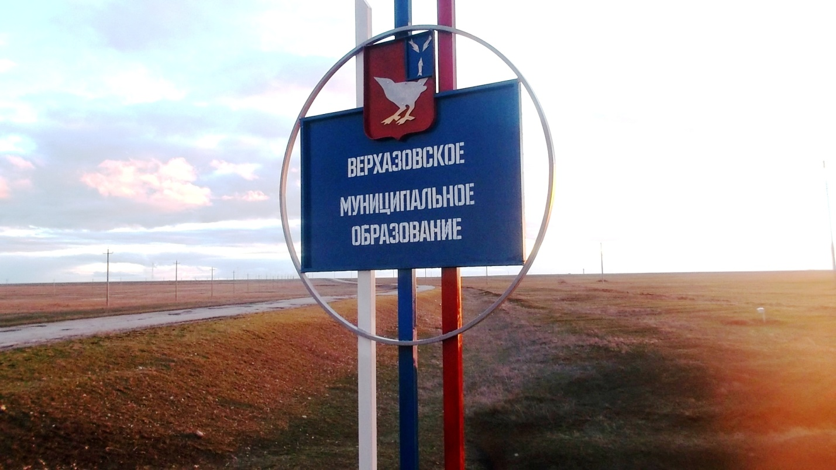

**Объявление об обнародование.**

**Управлением Министерства юстицииРоссийской Федерации по Саратовской области 28 ноября 2024 года зарегистрированы изменения в Устав Верхазовского муниципального образования.(Решения Совета Верхазовского муниципального образования от 01.11.2024года №420-727)**

**СОВЕТ ВЕРХАЗОВСКОГО**

**МУНИЦИПАЛЬНОГО ОБРАЗОВАНИЯ**

**ДЕРГАЧЕВСКОГО МУНИЦИПАЛЬНОГО РАЙОНА**

**САРАТОВСКОЙ ОБЛАСТИ**

**Р Е Ш Е Н И Е №420-727**

**от 01 ноября 2024г.**

О внесении изменений и дополнений в

Устав Верхазовского муниципального

образования Дергачевского муниципального

района Саратовской области

Руководствуясь Федеральным Законом от 6 октября 2003 года №131-ФЗ «Об общих принципах организации местного самоуправления в Российской Федерации», Уставом Верхазовского муниципального образования Дергачевского муниципального района Саратовской области,

**Совет решил:**

1.Внести в Устав Верхазовского муниципального образования Дергачевского муниципального района Саратовской области следующие изменения и дополнения, принятый решением Совета Верхазовского муниципального образования Дергачевского муниципального района от 25 ноября 2005г. № 03-07, с изменениями от 29.05.2007г. № 13-43; от 08.09.2008г. №25-58; от 14.11.2011г. №83-153; от 02.04.2012г. №98-178; от 29.08.2013г № 139-235; от 16.01.2015г. №175-285; от 16.11.2015г. №192-311; от 15.08.2016г.№215-353; от 14.11.2017г. №256-404;от10.07.2018г.№268-419;от26.11.2018г.№277-432 от 30.07.2019г. №297-466;от15.05.2020г.№320-501;от19.02.2021г.№338-546;от 25.01.2022г.№364-611;от01.08.2022г.№374-632;от30.01.2023г.№385-658;от 15.05.2023г.№392-674; от 04.12.2023г.№401-691 от 08.04.2024г.№410-710; от 08.07.2024г.№415-720следующие изменения:

1.1 Наименование изложить в следующей редакции:

«Устав Верхазовского сельского поселения Дергачевского муниципального района Саратовской области».

1.2. Пункт 3 статьи 1 " Правовой статус муниципального образования" изложить в следующей редакции

«Официальное наименование муниципального образования –

Верхазовское сельское поселение Дергачевского муниципального района Саратовской области (далее – сельское поселение). В официальных символах муниципального образования, наименованиях органов местного самоуправления, выборных и иных должностных лиц местного самоуправления, а также на печатях, штампах, вывесках, указателях и в иных случаях может использоваться сокращённое наименование муниципального образования – Верхазовское муниципальное образование.

1.3. Часть 1 статьи 3 «Вопросы местного значения муниципального образования » дополнить пунктом 1.24 следующего содержания:

«осуществление учета личных подсобных хозяйств, которые ведут граждане в соответствии с Федеральным [законом](https://login.consultant.ru/link/?req=doc&base=LAW&n=454116) от 7 июля 2003 года № 112-ФЗ «О личном подсобном хозяйстве», в похозяйственных книгах"

1.4. Часть 1 статьи 27" Досрочное прекращение полномочий депутатов Совета" дополнить абзацем следующего содержания:

«приобретения им статуса иностранного агента».

1.5. Часть 1статьи 31" Досрочное прекращение полномочий главы муниципального образования" дополнить абзацем следующего содержания:

«приобретения главой муниципального образования статуса иностранного агент

2. Направить настоящее решение на государственную регистрацию в Управление Министерства юстиции Российской Федерации по Саратовской области.

3. Настоящее решение вступает в силу с момента официального опубликования после его государственной регистрации.

Главный редактор Учредитель: Адрес редакции, издателя

Р.Ф.Бикмухаметов Совет Верхазовского 413462.Саратовская обл

муниципального образования Дергачевский район

Тираж 10 экз. Дергачевского муниципального района с.Верхазовка

Саратовской области пер.Школьный,3